Nome: Victor Yudi Rossi Marimoto Atividade – 28/05/2025

Curso: 1º DS/AMS TPA – Marcelo

Explicação da lógica para criar um algoritmo de uma calculadora em Java.

Calculadora:

-Exercícios necessários;

Exercício 4 - Calculadora de Média de notas;

Exercício 5 - Tabuada Numérica;

Exercício 6 - Dados de usuário.

Uso do Scanner:

import java.util.Scanner;



Ao usar o comando import, estou instruindo o programa trazer uma nova biblioteca java. Nesse caso, estarei pedindo para trazer a classe Scanner que está localizada no pacote java.util.



Nesse código, utilizei a classe try para que fosse possível executar um código que tem chances de apresentar erros.

Em Scanner scanner = new Scaner(System.in), defini que a variável Scanner terá o nome “scanner” e será uma nova variável do tipo Scanner.

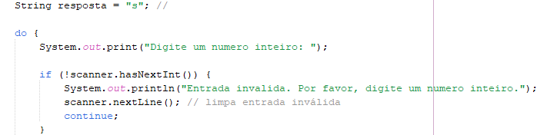

Criei uma variável chamada **resposta** do tipo **String** e defini o valor inicial como "s". Essa variável controla se o programa continua executando.

O código começa um laço **do-while**, que executa o bloco pelo menos uma vez e repete enquanto a condição no final for verdadeira (true).

Dentro do laço, o programa pede para o usuário digitar um número inteiro.

Em seguida, verifica se a entrada não é um número inteiro usando scanner.hasNextInt(). Se for inválida, exibe uma mensagem avisando, limpa a entrada errada com scanner.nextLine() e volta para o início do laço com continue como se fosse um loop.

Se a entrada for válida, lê o número digitado com scanner.nextInt() e armazena na variável **numero**. Depois, usa scanner.nextLine() para limpar o ENTER deixado na entrada.

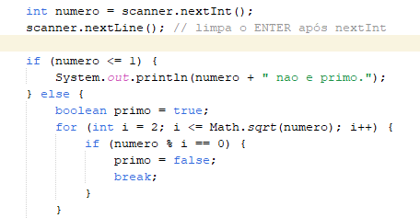

**O programa verifica se o número é menor ou igual a 1. Se for, imprime que o número não é primo. Caso contrário, inicia uma verificação para saber se o número é primo.**

**Então, ele define uma variável booleana primo como verdadeira e usa um laço (while) for para testar se o número é divisível por algum valor entre 2 e a raiz quadrada do número. Se encontrar um divisor, muda primo para falso e interrompe o laço.**

**Após o teste, o Netbeans exibe se o número é primo ou não, conforme o valor da variável primo.**

**Depois, pergunta ao usuário se deseja verificar outro número (s para sim e n para não; s/n) e armazena a resposta na variável resposta.**

**O laço se repete enquanto a resposta for "s" (ignorando maiúsculas e minúsculas).**

**Quando o usuário digita qualquer coisa diferente de "s", o programa imprime "Programa encerrado." e termina.**

Fiz a tarefa pelo Netbeans, mas também pode ser feita no VSCode ou outros editores de código.

Na prática:

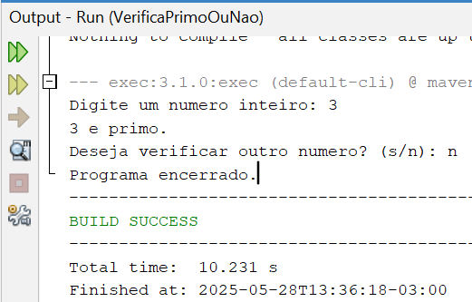

Tabuada Numérica:

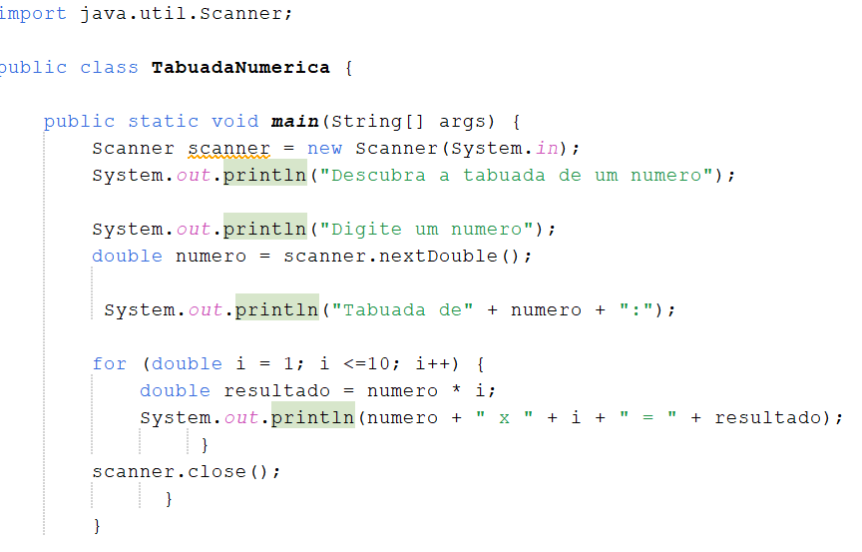

Seguindo a mesma estrutura do import e Scanner, utilizei o laço double para que seja possível

Calcular a tabuada de números decimais.



Em (double i = 1; i <=10; i++) temos a seguinte sintaxe: “for” para executar esse código mais de uma vez, onde double indica que o valor inicial será igual a 1, e mantém o código executando até que seja menor ou igual a 10. Em i++, indica que essa variável i, deverá soma mais 1 em cada repetição de laço.

Ou seja, o número que for inserido deverá ser multiplicado do 1 até 10.

Na prática:

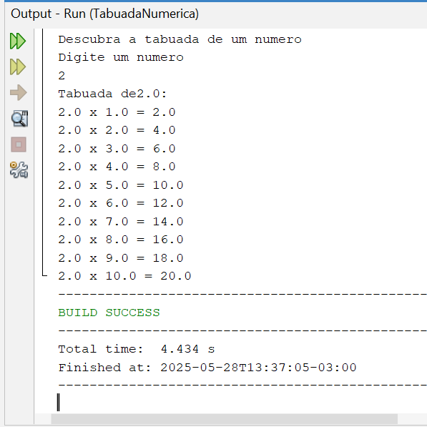

Média das Notas:

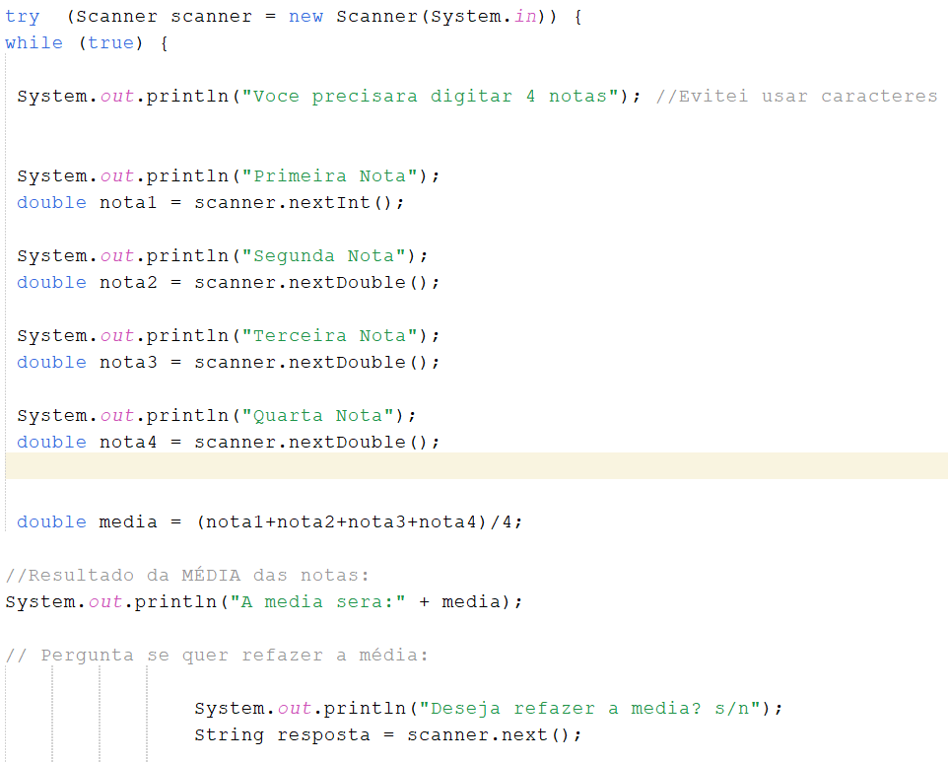

Dentro de um laço infinito while true o programa avisa que o usuário precisara digitar 4 notas.

Pede para digitar a primeira nota, lê com scanner nextInt e armazena em nota1.

Pede para digitar a segunda, terceira e quarta nota, lendo cada uma com scanner nextDouble e armazenando em nota2, nota3 e nota4.

Calcula a média somando as quatro notas e dividindo por 4, armazenando em média.

Após inserir os valores, mostra o resultado da média para o usuário.

Então, o código irá perguntar se deseja refazer o cálculo da média lendo a resposta com scanner next.

Se a resposta for diferente de s o programa exibe encerrando e sai do laço com break encerrando a execução, assim como os códigos anteriores.

Na prática:

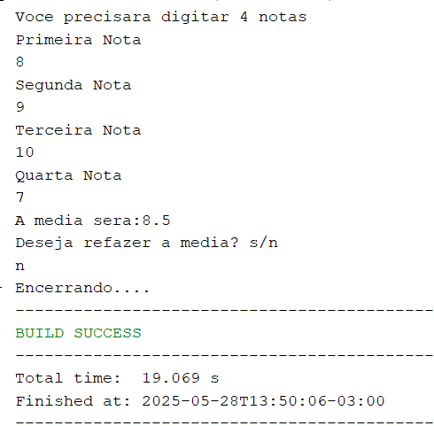

Dados de Usuário:

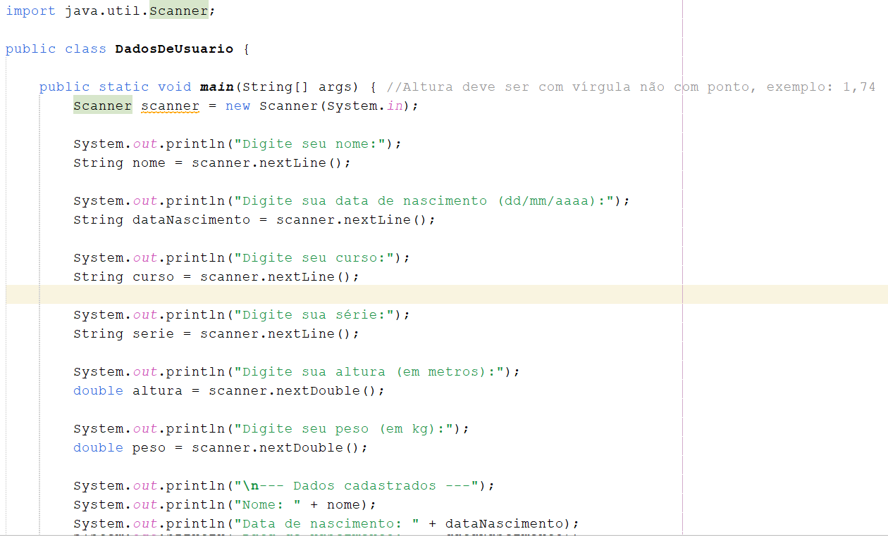

O programa exibe a mensagem "Digite seu nome" e lê a entrada do usuário com scanner nextLine armazenando na variável nome.

Em seguida exibe "Digite sua data de nascimento dd barra mm barra aaaa" e lê a resposta com scanner nextLine armazenando em dataNascimento.

Depois pede para o usuário digitar o curso e a série lendo ambos com scanner nextLine e armazenando nas variáveis curso e serie.

Pede para o usuário digitar a altura lê o valor do tipo double com scanner nextDouble e armazena em altura.

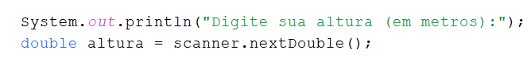

Em seguida solicita o peso lê também com scanner nextDouble e armazena em peso.

Por fim o programa imprime todas as informações cadastradas na tela para o usuário conferir.

No final fecha o objeto scanner para liberar os recursos usados na leitura dos dados.



Na prática:

